Desarrollo De Un Sitio Web Para La Gestión De Inventario En La Empresa Moto Repuestos Jors

Jorge Eduardo Ibarra Paez

Junnior Santiago Ravelo Velasco

Omar Castro

Universidad de Pamplona

Facultad de Ingenierías y Arquitectura

Ingeniería de Sistemas

Villa del Rosario, Norte de Santander

2024

**Tabla De Contenido**

1. Lista De Cambios 3

2. Introducción 4

3. Justificación 5

4. Planteamiento Del Problema 6

4.1 Descripción Del Problema 6

4.2 Formulación Del Problema 7

5. Descripción Del Proceso 8

5.1 Mapa De Procesos 9

6. Requerimientos Del Cliente 9

6.1 Requisitos Funcionales 9

6.2 Requisitos No Funcionales 10

7. Objetivos 11

7.1 Objetivo General 11

7.2 Objetivos Específicos 11

8. Marco Teórico 13

9. Bibliografía 14

# Lista De Cambios

|  |  |  |  |
| --- | --- | --- | --- |
| Num | Fecha | Descripción | Autores |
| 1 | 14/05/2024 | Formulación inicial del proyecto | Jorge Ibarra, Junnior Ravelo, Omar Castro |
|  |  |  |  |
|  |  |  |  |
|  |  |  |  |

# Introducción

En una empresa, la gestión de inventario es una de las actividades más importantes ya que se puede denominar el corazón del negocio. Este proceso involucra la planificación, adquisición, almacenamiento y distribución de los productos que comercializa dicha empresa. Una mala gestión del inventario puede generar costos adicionales, falta de mercancía para satisfacer la demanda, y pérdida de clientes. Lo que se ve reflejado en una menor rentabilidad para la empresa. Por lo tanto, es crucial tener un sistema de gestión de inventario eficiente, seguro y confiable.

En este proyecto, se propone el desarrollo de un sitio web para la gestión de inventario que permitirá a la empresa Moto repuestos Jors llevar un control exhaustivo de sus existencias, tener fácil acceso a la información de proveedores y clientes, realizar un seguimiento del movimiento de inventario, optimizar la gestión de compras y ventas. Del mismo modo el presente trabajo incluirá una descripción detallada de los procesos y actividades que involucra la gestión de inventario de la empresa, además de la identificación, análisis de las necesidades y requerimientos específicos para el desarrollo del sistema. El objetivo final del proyecto es proporcionar una guía clara y detallada para la implementación exitosa del sitio web para la gestión de inventario en la empresa Moto repuestos Jors.

# Justificación

La gestión eficiente del inventario es esencial para el éxito de cualquier empresa, ya que permite asegurar la disponibilidad de los productos necesarios para su correcto funcionamiento, minimizar los costos de operaciones y evitar el exceso o la falta de inventario. Sin embargo, la gestión de inventario puede resultar compleja y costosa, especialmente en compañías que manejan grandes volúmenes de productos, como es el caso de las empresas que se dedican a comercializar los repuestos o partes para motocicletas ya que estas cuentan con diferentes marcas, tipos y modelos para cada motocicleta. Lo que dificulta el proceso de inventariado.

Por lo tanto, el desarrollo e implementación de un sitio web para la gestión de inventario en la empresa Moto repuestos Jors, permitirá una mejora significativa en la eficiencia y efectividad en la gestión de los recursos de inventario. De este modo se podrán corregir los problemas de seguimiento y control de los niveles de inventario, la gestión de compras y ventas, además de permitir el rastreo de información acerca de clientes y proveedores, procesos que actualmente no se llevan en la empresa o se manejan con una gran complejidad y conllevan un tiempo excesivo.

tendría por objetivo mejorar la eficiencia y efectividad en la gestión de los recursos de inventario. El sitio web estará diseñado para permitir el seguimiento y el control de los niveles de inventario, mejorar la gestión de compras y ventas, el rastreo de información acerca de clientes y proveedores, así como para facilitar la identificación de productos en exceso de inventario.

# Planteamiento Del Problema

## Descripción Del Problema

En muchas empresas, especialmente aquellas que manejan una gran cantidad de productos, la gestión de inventario puede ser un desafío complejo. Los problemas comunes incluyen la falta de visibilidad de los niveles de inventario, la pérdida de productos debido a errores humanos o robos, y la falta de capacidad para hacer un seguimiento de las ventas y las tendencias del mercado para determinar la demanda futura de productos. La falta de una gestión adecuada del inventario puede resultar en costos innecesarios para la empresa, incluyendo la pérdida de ventas y el exceso de inventario que no se vende y ocupa espacio en el almacén.

En este sentido Moto repuestos Jors enfrenta varios desafíos en relación a su gestión de inventario. La empresa no cuenta con un sistema automatizado de gestión de inventario, lo que dificulta la tarea de llevar un registro preciso y actualizado de las existencias de repuestos para motocicletas. Esto ha llevado a situaciones en las que Moto repuestos Jors se queda sin stock de un determinado repuesto, lo que puede generar retrasos y pérdida de ventas. Además, la gestión manual del inventario puede ser costosa en términos de tiempo y esfuerzo, limitando la capacidad de la empresa para enfocarse en otras áreas importantes de su negocio, como la atención al cliente o la expansión de su oferta de productos y servicios. Por último, la falta de un control adecuado del inventario puede llevar a Moto repuestos Jors a incurrir en costos adicionales por la compra excesiva de repuestos que no se necesitan, o por la acumulación de inventario obsoleto o inservible.

## Formulación Del Problema

¿Cómo se puede mejorar la gestión de inventario en Moto repuestos Jors para aumentar la eficiencia en el manejo de los productos y reducir costos operativos, a través de la implementación de un sitio web para la gestión de inventario automatizado que permita una mayor visibilidad y control del inventario en tiempo real?

# Descripción Del Proceso

En el proceso actual de Moto Repuestos Jors, la gestión de inventario, los pedidos a proveedores y las ventas a clientes se llevan a cabo de manera manual. En primer lugar, los empleados realizan un conteo físico de los productos en stock solo cuando se está próximo a realizar un pedido. Cuando los niveles de stock de ciertos productos alcanzan un punto bajo, los empleados realizan pedidos a los proveedores mediante llamadas telefónicas, correos electrónicos. Una vez que los productos llegan, se registra la entrada en el inventario manualmente. Por último, durante el proceso de venta, los empleados consultan el inventario físico para verificar la disponibilidad de productos, registran las ventas en una tabla de Excel.

## Mapa De Procesos

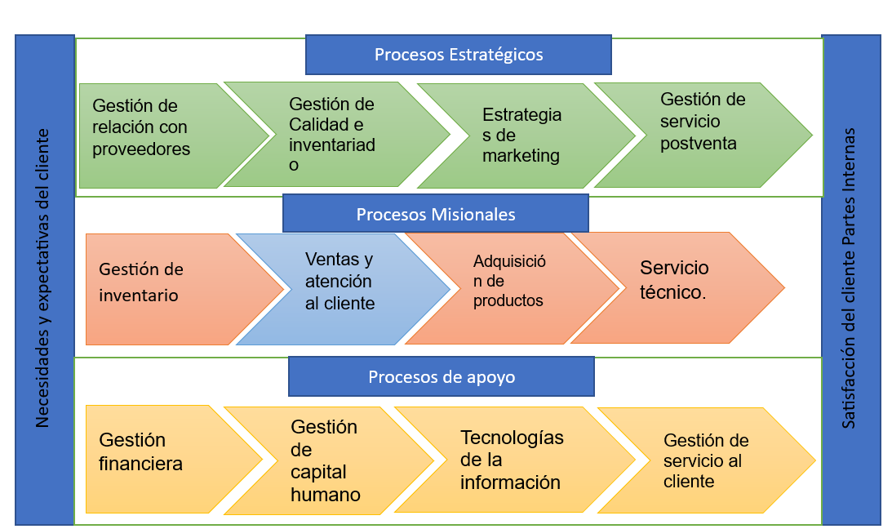

# Requerimientos Del Cliente

## Requisitos Funcionales

* **Gestión de inventario**: Debe poder agregar, eliminar y actualizar los productos fácilmente. Además, necesita tener un seguimiento en tiempo real del stock disponible de cada repuesto.
* **Búsqueda avanzada**: Implementa una función de búsqueda que permita a los usuarios buscar productos por nombre, número de parte, marca, modelo de moto, etc.
* **Información detallada del producto**: Proporciona descripciones detalladas de cada repuesto, incluyendo imágenes, especificaciones técnicas, compatibilidad con modelos de motos específicos, etc.
* **Registro de compras**: Debe haber un módulo dedicado para registrar las compras realizadas a los proveedores. Esto incluye ingresar información como proveedor, productos comprados, cantidad, fecha de compra, precio unitario, etc.
* **Registro de ventas**: Debe haber una función para registrar las ventas realizadas a los clientes. Esto implica ingresar detalles como cliente (si es necesario), productos vendidos, cantidad, fecha de venta, precio unitario, etc.
* **Generación de facturas**: El software debe permitir generar facturas para las ventas realizadas. Las facturas deben contener toda la información relevante de la venta, como productos vendidos, precios, impuestos, etc.
* **Seguimiento de stock**: El software debe realizar un seguimiento en tiempo real del stock disponible para cada producto, actualizándose automáticamente con cada compra o venta registrada.
* **Reportes**: Debería haber herramientas de generación de informes que permitan a los administradores analizar las transacciones, el estado del inventario, las compras a proveedores, las ventas realizadas, etc.
* **Gestión de usuarios y permisos**: El software debe permitir la creación de cuentas de usuario para los empleados y administradores, con diferentes niveles de acceso y permisos según sus roles en la empresa.

## Requisitos No Funcionales

* **Seguridad**: El sistema debe cumplir con los estándares de seguridad de la industria para proteger la información confidencial de los clientes, proveedores y transacciones. Esto incluye el cifrado de datos, la autenticación de usuarios, el control de acceso basado en roles y la protección contra ataques cibernéticos.
* **Rendimiento**: El software debe ser capaz de manejar cargas de trabajo significativas sin experimentar degradación del rendimiento. Debe tener tiempos de respuesta rápidos tanto para los usuarios que ingresan datos como para aquellos que consultan información en el sistema.
* **Disponibilidad**: El sistema debe estar disponible en todo momento durante el horario de operación del negocio. Debe tener una alta disponibilidad para minimizar el tiempo de inactividad y garantizar que los usuarios puedan acceder al sistema cuando lo necesiten.
* **Usabilidad**: El software debe ser intuitivo y fácil de usar para los empleados que lo utilizarán en su día a día. Debe tener una interfaz de usuario limpia y bien diseñada que facilite la navegación y la entrada de datos.
* **Compatibilidad**: El sistema debe ser compatible con una variedad de dispositivos y navegadores web para garantizar que los usuarios puedan acceder a él desde diferentes plataformas y sistemas operativos.
* **Mantenibilidad**: El código del software debe estar bien estructurado y documentado para facilitar su mantenimiento y futuras actualizaciones. Debe ser fácil para los desarrolladores realizar cambios y mejoras en el sistema sin afectar su estabilidad.

# Objetivos

## Objetivo General

Desarrollar un sitio web para la gestión de inventario automatizado en Moto repuestos Jors que permita una mayor visibilidad y control del inventario en tiempo real.

## Objetivos Específicos

Identificar los procesos actuales de gestión de inventario en Moto repuestos Jors.

Diseñar un software de sistema de gestión de inventario para Moto repuestos Jors.

Implementar el sistema de gestión de inventario en Moto repuestos Jors.

# Marco Teórico

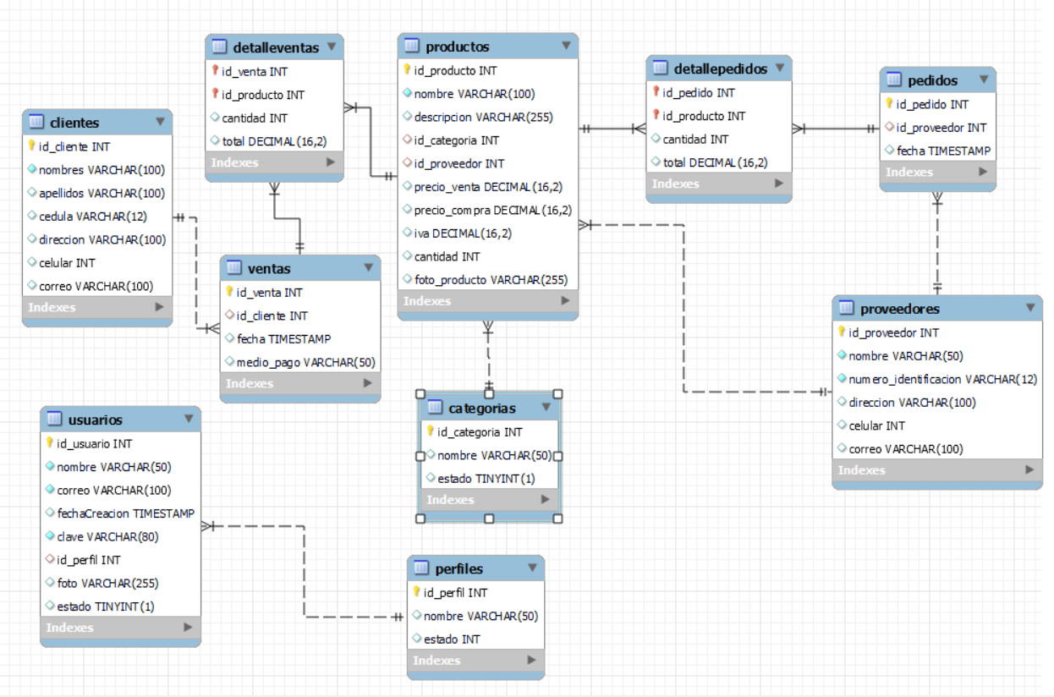

# Bibliografía